2.02.10 Project-Related Employee Rate
Die Maske Projektweiser Mitarbeitersatz verwaltet die Tätigkeitssätze, die für ein definiertes Projekt angepasst werden. Wenn diese Sätze für ein Projekt oder Unterprojekt definiert werden, übersteuern diese Werte die globalen Mitarbeitersatz (siehe auch Kosten -und Preisfindung).
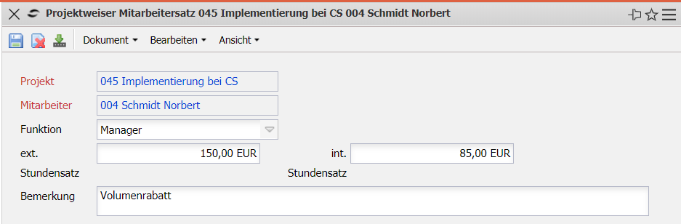
Die Maske besteht aus folgenden Elementen:
- Projekt: Dieses Feld kennzeichnet das zugehörige Projekt
- Mitarbeiter: Dieses Feld kennzeichnet den Mitarbeiter, für den dieses Projekt angepasst wird. Änderungen die hier vorgenommen werden, verändern nicht den ursprünglichen Mitarbeitersatz..
- Funktion: Dieses Feld wird mit der Funktion des Mitarbeiters vorbelegt und kann für das definierte Projekt verändert werden.
- Externer Stundensatz: Hier wird der Berechnungssatz des Mitarbeiters festgelegt. Dies wird dann dem Kunden für dieses Projekt in Rechnung gestellt.
- int. Stundensatz: Hier wird der interne Stundensatz des Mitarbeites festgelegt.
- Bemerkung: Dieses Feld dient der Erfassung von Bemerkungen.

